Offene Fragen digital Fachpraktiker*innen
„Rechte des Käufers bei mangelhafter Lieferung“
Aufgabe: Bitte beantworten Sie die nachfolgenden Fragen mit Hilfe der Wortwolke.
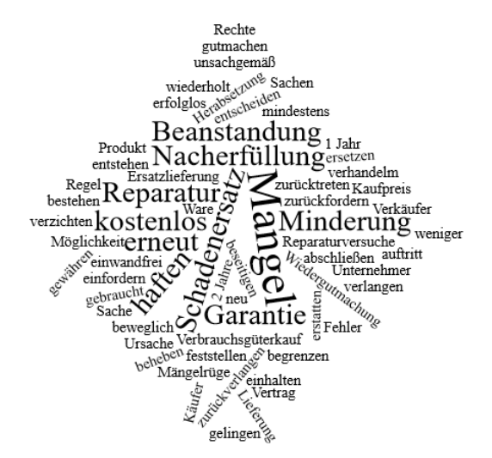
- Was ist ein Verbrauchsgüterkauf?
Klicken oder tippen Sie hier, um Text einzugeben.
- Bitte beschreiben Sie die Haftung eines Unternehmers nach dem Verkauf von Gebraucht- und Neuware.
Klicken oder tippen Sie hier, um Text einzugeben.
- Bitte beschreiben Sie die Rechte des Käufers bei Lieferung mangelhafter Ware.
Klicken oder tippen Sie hier, um Text einzugeben.

